CEMP – Centro Educacional Marapendi


Professora: Roberta Alves 7º Ano do Ensino Fundamental II
Monitoria

1 – Observe as preposições destacadas abaixo e escreva qual das relações cada uma estabelece em cada frase:
Tempo – modo – oposição – lugar – posse – assunto.
a) A professora voltou de Belo Horizonte. =
b) Irei a São Paulo com muita pressa. =
c) Falaram de política na televisão. =
d) Os alunos fizeram um excelente trabalho até as 10 horas. =
e) A palestra foi sobre a economia de energia. =
f) Lutamos contra a poluição do meio ambiente. =

2 – Construa frases com as palavras do quadro abaixo:
A – ante – até – após – com – contra – de – durante – em – entre – para – desde – perante – por – sem – sob – sobre – trás.

3 – Identifique as preposições:
a) Nada mais há entre mim e você.
b) Estou com vontade de sair.
c) As associações de bairro discutiram, em conjunto, sobre a instalação de novos postos de saúde.
d) Desde sua volta não fiz nada.
e) De repente senti-me perante um juiz, tantas eram as interrogações.
f) Nada fiz por ele.

4 – Numere a 2ª coluna de acordo com a 1ª, indicando o sentido das preposições destacadas.
(1) Origem. ( ) Não conversamos sobre política.
(2) Tempo. ( ) Esse brinco é da minha irmã.
(3) Lugar. ( ) Juntei dinheiro para viajar.
(4) Assunto. ( ) Esse brinco é de ouro?
(5) Finalidade. ( ) Ele passou mal de tanto come.
(6) Instrumento. ( ) Eu sou de Minas Gerais.
(7) Posse. ( ) Vou sair com minha tia.
(8) Matéria. ( ) Ele se cortou com a tesoura.
(9) Companhia. ( ) Vou ao shopping.
(10) Causa. ( ) Viajaremos em dois dias.

5 – Circule as preposições nas frases abaixo:
a) Foi quando meu marido me abandonou com dois filhos.
b) Desculpa eu te amolar com minhas lamúrias.
c) Sem problemas.
d) Só não vejo necessidade da senhora ficar deitada nesse banco.

6 – Em “Foi quando meu marido me abandonou com dois filhos”, a preposição desta cada indica:
a) Modo. b) Tempo. c) Companhia. d) Instrumento.

7 – Preencha os espaços com a preposição correta:
1) Novos abalos de terra fizeram sentir-se _____ São Francisco.
2) Os soldados agiram ______ violência.
3) João e Manoel vivem discutindo _______ si.
4) Estudo nesta escola ______ o ano passado.
5) Luto ______ uma terra melhor.

a) Por, desde, a, com, de.
b) Perante, desde, por, com, de.
c) Por, desde, por, com, por.
d) Em, com, entre, desde, por.

8 – Você sabe que uma preposição pode apresentar diferente sentidos: Material de que algo e feito, conteúdo, lugar, tempo, finalidade, meio, companhia, etc.
Identifique o valor semântico das preposições em destaque.
a) Naquela casa morava uma família sem condições financeiras.
b) Estou usando óculos para ver melhor.
c) Fomos à escola de ônibus.
d) Após o sinal, vou recolher as provas dos alunos.
e) Trabalho com seu irmão.
f) Perdi meu giz de cera.

9 – Identifique as preposições, classificando-as em essenciais e acidentais.
a) A mãe repreendeu o filho ante os convidados.
b) Os ganhadores tiveram como prêmio uma medalha de ouro.
c) Há quem dance conforme a música.
d) Agimos segundo os nossos princípios.

10 – Informe as relações expressas pelas preposições:
a) Voltou para ficar –
b) Cortou-se com a gilete –
c) Lutou contra todos –
d) Apanhou de chinelo –
e) Escreva sobre sua vida –
f) Chegou de trem –
g) Pagou em cheque –
h) Casa de tijolos –
i) Saiu com o pai –
j) Explicou com clareza –
k) Foi a Santos –
l) Sou de Florianópolis –

Leia e resolvas às questões 11 e 12:



11. Escreva abaixo a preposição contida no texto.

12. Essa preposição da tirinha tem a função de:
a) indicar um tipo de composição.
b) mostrar o assunto que se trata.
c) relatar a medida da substância.
d) fazer uma comparação da matéria.

Leia a tirinha e responda às questões 13 – 15:
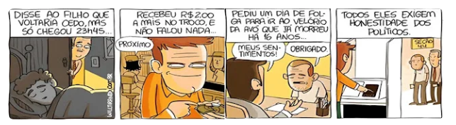

13. No trecho: “Pediu um dia de folga” a preposição da expressão grifada indica relação de:
a) comparação.
b) instrumento.
c) composição.
d) caracterização.

14. Há uma preposição grifada no trecho da tirinha em:
a) “…que voltaria cedo.”
b) “Recebeu R$ 2,00 a mais”
c) “…e não falou nada”
d) “Pediu um dia…”

15. A contração ocorre quando a preposição sofre modificações em sua estrutura fonológica ao unir-se a outra palavra. Abaixo, foram retiradas da tirinha preposições contraídas. Escreva as formas primitivas dessas palavras.
a) ao ________________________
b) da ________________________
c) dos _______________________

16. As preposições são palavras que se juntam a outras para marcar relações gramaticais desempenhadas nos discursos. Leias a frases abaixo e coloque (A) quando a preposição marcada indicar “limite”, (B) “companhia”, (C) “instrumento”, (D) oposição, (E) “modo” e (F) “posição”.
a. ( ) “O computador está entre a porta e o balcão.”
b. ( ) “Ele chegou até mim e disse toda a verdade.”
c. ( ) “Quando os bons capitulam com os maus há ruina.”
d. ( ) “Ele lutava contra tudo e todos para alcançar o sonho.”
e. ( ) “Pagava em cheque tudo o que comprava na loja.”
f. ( ) “ O garoto cortou o dedo com a faca.”
g. ( ) “O palmeiras jogou com o flamengo no Maracanã.”
h. ( ) “Eles prometeram dar o amparo até ao fim.”

17. Leia e resolva à questão:
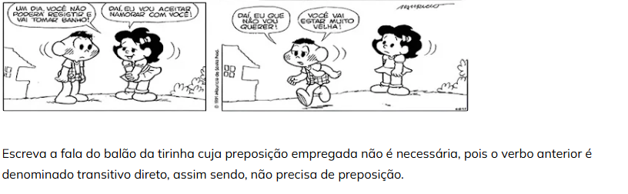

Leia e resolva às questões 18 – 20:

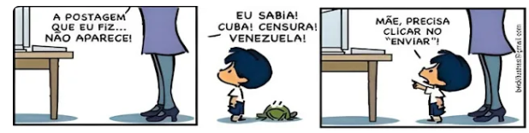

18. Localize a preposição contraída na tirinha.

19. A partir de quais palavras ela é formada?

20. Essa preposição indica:
a) lugar.
b) modo.
c) estado.
d) meio.

21. Assinale a frase cuja preposição grifada indica relação de destinação ou fim.
a) Cobiçamos o absolutismo para nós mesmos.
b) Disse para ele que vergonha não vai resolver.
c) A filha deu-me recomendações para Capitu.
d) Vou aí para as seis horas da manhã.

22. As preposições são termos dependentes de outras palavras e servem para estabelecer a ligação e a relação de sentido. Observe nas frases abaixo as expressões grifadas com a preposição. Depois, indique o sentido que o “de” emprega em cada uma delas.
(A) Matéria
(B) Meio
(C) Tempo
(D) Medida
(E) Razão
(F) Lugar
(G) Assunto
( ) Ele cantou de alegria no casamento.
( ) A igreja entregou uma cruz de ouro.
( ) A escola ofereceu um copo de leite.
( ) De longe avistamos a criança e a mãe.
( ) É um elogio dizer-se de um homem justo.
( ) De repente os gatos parecem no telhado.
( ) O corpo se nutre de alimentos.

23. Dê as contrações prepositivas das palavras abaixo:
a) a + a = ___________________
b) em + os = _________________
c) em + eles = ________________
d) a + aquelas = ______________
e) por + o = __________________
f) por + as = __________________
g) de + aquilo = _______________
h) em + aquilo = ______________
i) em + esta = ________________
j) de + isso = _________________
k) em + isto = ________________
l) de + as = __________________
m) em + outra ________________

24. Complete com preposição ou preposição contraída as lacunas das frases abaixo conveniente com o verbo da oração.
a) Preferi ficar em casa _____ sair em dia de chuva.
b) Suas declarações consistiam ____ puras mentiras.
c) Ele não aderiu ____ propostas mesquinhas.
d) Eles assistiram ____ filme ___ cinema.
e) Terminarei esse trabalho _____ amanhã.
f) O meu celular estava _____ mesa.

25. Leia e resolva:

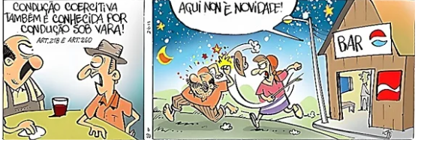

A palavra “sob” é uma preposição que na tirinha indica relação de:
a) superioridade.
b) igualdade.
c) inferioridade.
d) autoridade.

GABARITO
1)
a) Lugar.
b) Modo.
c) Assunto.
d) Tempo.
e) Assunto.
f) Oposição.

2) Resposta Pessoal

3)
a) Nada mais há entre mim e você.
b) Estou com vontade de sair.
c) As associações de bairro discutiram, em conjunto, sobre a instalação de novos postos de saúde.
d) Desde sua volta não fiz nada.
e) De repente senti-me perante um juiz, tantas eram as interrogações.
f) Nada fiz por ele.

4)

(4)
(7)
(5)
(8)
(10)
(1)
(9)
(6)
(3)
(2)

5)

a) Foi quando meu marido me abandonou com dois filhos.
b) Desculpa eu te amolar com minhas lamúrias.
c) Sem problemas.
d) Só não vejo necessidade da senhora ficar deitada nesse banco.

6) c) Companhia.

7 ) d) Em, com, entre, desde, por.

8 )
a) Naquela casa morava uma família sem condições financeiras. Lugar.
b) Estou usando óculos para ver melhor. Finalidade.
c) Fomos à escola de ônibus. Meio.
d) Após o sinal, vou recolher as provas dos alunos. Tempo.
e) Trabalho com seu irmão. Companhia.
f) Perdi meu giz de cera. Material de que algo e feito.

9
a) A mãe repreendeu o filho ante os convidados. Essencial.
b) Os ganhadores tiveram como prêmio uma medalha de ouro. Acidental/Essencial.
c) Há quem dance conforme a música. Acidental.
d) Agimos segundo os nossos princípios. Acidental.

10 –
a) Voltou para ficar – finalidade.
b) Cortou-se com a gilete – instrumento.
c) Lutou contra todos – oposição.
d) Apanhou de chinelo – instrumento.
e) Escreva sobre sua vida – assunto.
f) Chegou de trem – meio.
g) Pagou em cheque – meio.
h) Casa de tijolos – matéria.
i) Saiu com o pai – companhia.
j) Explicou com clareza – modo.
k) Foi a Santos – destino.
l) Sou de Florianópolis – origem.

11. ″de”. / 12A / 13D / 14B / 15. a) a + o, b) de + a, c) de + os. / 16. a(F), b(A), c(B), d(D), e(E), f(C), g(D), h(A). / 17. “Eu vou aceitar namorar com você”. Neste caso, o verbo namorar é um verbo transitivo direto, não necessitando de preposição. / 18. “no”. / 19. “em” + “o”. / 20A / 21B (Justificativa: letra a: relação de coisa em proveito de uma ação, letra b: relação de atribuição de opinião, letra d: relação de tempo que se destina uma ação. / 22. (E) (A) (D) Nesta, o copo de leite se refere ao leite na medida do copo, como, por exemplo, em: copo d’água, garrafa de vinho, (F), (G), (C), (B). / 23. a) à, b) nos, c) neles, d) naquelas, e) pelo, f) pelas, g) daquilo, h) naquilo, i) nesta, j) disso, k) nisto, l) das, m) noutra. / 24. a) a, b) em, c) a, d) ao, do ou no, e) até, f) nesta ou nessa. (Professor, pode haver outras respostas). / 25C

